Муниципальное автономное дошкольное образовательное учреждение детский сад № 11 «Умка» г. Павлово

Консультация для педагогов
«Влияние дидактических игр
на познавательное развитие детей дошкольного возраста»

Подготовила:
Воспитатель
Шашина Л.А.

2021г.
Без игры нет и не может быть полноценного умственного развития.
Игра - это огромное светлое окно, через которое в духовный
мир ребенка вливается живительный поток представлений,
понятий. Игра - это искра, огонек пытливости и любознательности».
В. А. Сухомлинский.
Дети, игра, детство – чаще всего эти слова вызывают ассоциации с детьми дошкольного возраста и, конечно же, с детским садом. Сегодня на дошкольные учреждения возлагают огромные надежды, как государство, так и родители, заботящиеся о будущем своих детей. Одна из важных задач дошкольного учреждения - развитие активной, интеллектуально - развитой, творческой личности. Для достижения данной цели используются эффективные технологии развития воображения, грамотности и других базовых способностей детей. Существует тонкий мостик между детством и школой, между необходимостью и интересом – игра. Игра способна развивать личность, используя естественные познавательные способности ребенка, физиологические и психологические аспекты. В последнее время наблюдается тенденция к снижению уровня познавательного развития, что приводит к возникновению таких проблем как: слабо развиты память, внимание, логика, мышление, речь. У вновь поступающих в детский сад детей отсутствуют навыки самообслуживания и самостоятельности в целом. Дети стали равнодушными к познанию и изучению нового для них мира, увлекаясь практически с младенчества гаджетами, компьютерами и телевидением. Но все же дети во все времена остаются детьми и при грамотно простроенном образовательном процессе их достаточно легко вернуть в беззаботное легкое состояние открытости, увлеченности и детской уникальной одаренности, которая присуща каждому ребенку с рождения.
Самое главное не стоит забывать, что ведущей деятельностью ребенка дошкольника является игра именно на ней и должен строится весь дошкольный цикл взросления.
Игра – самая любимая и естественная деятельность дошкольников.
Игра сопровождает дошкольников в течение всего времени пребывания в дошкольном учреждении. Веселые хороводные игры, игры с сюжетными и заводными игрушками в утренние часы поднимают настроение, сближают детей, помогают забыть минуты расставания с родителями. В свободной игровой деятельности ребенок получает новую, порой неожиданную для него информацию, устанавливает практические связи между собственными действиями и явлениями окружающего мира, своего рода открытия.
Дидактические игры – это метод занятий с детьми в форме специальных развивающих игр, являющихся способом активного обучения. Основу дидактических игр составляет развитие познавательной сферы ребенка. Выбирая игру, необходимо учитывать возраст ребёнка, уровень его знаний, а также настроение и состояние здоровья. С помощью игр дидактического характера ребёнок приобретает знания и получает необходимую новую информацию.
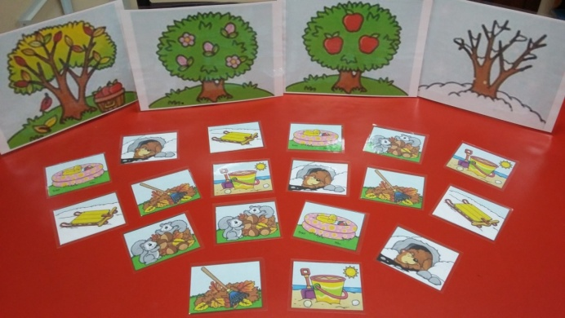
В названии игры выражен игровой замысел. Игровые действия способствуют познавательной активности дошкольников, дают им возможность проявить свои способности, применить имеющиеся знания, умения и навыки для достижения целей игры. Правила помогают направлять игровой процесс. Все структурные компоненты дидактической игры взаимосвязаны между собой, а отсутствие одного из них разрушает игру.
Сущность дидактической игры заключается в том, что дети решают умственные задачи, предложенные им в занимательной игровой форме, сами находят решение, преодолевая при этом определенные трудности. Ребенок воспринимает умственную задачу, как практическую, игровую, это повышает его умственную активность.
По характеру используемого материала дидактические игры делятся на игры с предметами, словесные игры и настольного - печатные игры.
Предметные игры – это игры с народной дидактической игрушкой, природным материалом, мозаикой. Игровые действия с ними: нанизывание, выкладывание, катание, собирание целого из частей. Эти игры развивают сенсорные способности детей.
В группу словесных игр входит большое количество «Кто больше увидит и назовет» Цель: учить обозначать словом и действием части и признаки внешнего вида игрушки, «Скажи какой?» Цель: учить детей выделять признаки предмета, « Прятки» Цель: подвести детей к пониманию предлогов и наречий (в, на, за, под, около, рядом, слева, справа) и другие. Эти игры развивают внимание, сообразительность, быстроту реакции, связную речь.
Настольного - печатные игры направлены на развитие мыслительных процессов и операций (анализ, синтез, обобщение, классификацию и др., уточнение представлений об окружающем, стимулирование знаний. Они делятся на несколько видов: лото, домино, парные картинки, складные кубики.
Каждая дидактическая игра содержит задачу, решение которой требует от ребенка определенной умственной работы, хотя и воспринимается им как игровая. Задачи дидактических игр разнообразны. Наиболее важны для умственного развития детей следующие: сравнение предметов, отгадывание и загадывание загадок (определение предмета по его признакам, выделение в предмете основных признаков, обобщение предметов, быстрое припоминание, точное определение. Все дидактические игры развивают у детей произвольное внимание - умение сосредоточиться на поставленной цели.
Сравнение - один из важнейших приемов познания окружающего мира. Умение сравнивать развивается постепенно и нуждается в упражнениях. Как показывают психологические исследования, неумение производить сравнение может быть причиной отставания ребенка в школе.
Процесс сравнения, установления сходства и различия заставляет ребенка внимательно приглядываться, задумываться, самостоятельно делать выводы. В этом отношении хороши дидактические разборные игрушки: матрешки, пирамидки, чашки. Чтобы собрать, например, пирамидку, требуется сравнивать кольца по размеру, цвету. Также для сравнения используются парные картинки.
Когда у детей накоплено достаточно представлений о предметах и их признаках, можно проводить игры, в которых требуется обобщение: в «чудесный мешочек» один ребенок должен класть только игрушечных животных, другой - только посуду, если играющий ошибается, мешочек не открывается.
Умение обобщать требуют и некоторые печатные игры, например: подобрать картинки про лето и зиму, отобрать нарисованные инструменты для людей разных профессий (« Что кому нужно?»)
Наиболее интересны для детей и полезны для умственного развития разнообразные игры - загадки. Отгадывание и особенно загадывание загадок требует рассуждения, умения определить существенные признаки предмета, узнать предмет по признакам.
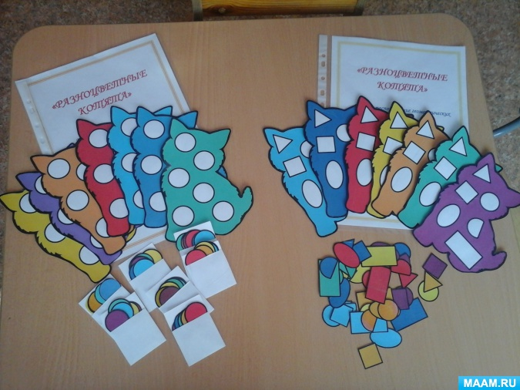
Методика дидактической игры своеобразна. Важно во все время игры поддерживать у ребенка увлеченность игровой задачей. Для этого воспитатель становится участником игры, мотивируя свои требования и замечания ее задачами и правилами. Дети должны быть заинтересованы в выполнении правил и следят за этим. В игре проявляются особенности характера ребенка, обнаруживается уровень его развития. Поэтому игра требует индивидуального подхода к детям. Необходимо учитывать индивидуальные особенности каждого ребенка при выборе задания, постановке вопроса: одному надо дать загадку легче, другому можно посложнее; одному нужно помогать наводящими вопросами, а от другого требовать вполне самостоятельного решения.
Таким образом, дидактические игры занимают большое место в работе дошкольных учреждений. Они используются на занятиях и в самостоятельной деятельности детей.
Выполняя функцию средства обучения, дидактическая игра может служить составной частью занятия. Она помогает усвоению, закреплению знаний, овладению способами познавательной деятельности. Дети осваивают признаки предметов, учатся классифицировать, обобщать, сравнивать. Использование дидактической игры как метода обучения повышает интерес детей к занятиям, развивает сосредоточенность, обеспечивает лучшее усвоение программного материала. Особенно эффективны эти игры на занятиях по ознакомлению с окружающим, по обучению родному языку, формированию элементарных математических представлений.

